十字線法による、日面経緯度の測定
Sunspot Position Measurement Using Rectangular Lines
1982年10月17日
第15回 日本アマチュア天文研究発表大会
福岡大会 研究集録 p25-28
早水 久雄 Hayamizu, Hisao

太陽黒点の太陽面での経緯度は、スケッチに経緯度図を用いて計るのが普通である。しかし、経緯線が5°きざみのため、読み取り誤差が比較的大きいこと、スケッチをするときの誤差もあることから、自転角速度を測定するには、バラツキが大きくなるという欠点がある。
これに対し、十字線法(＊1)によれば、精度よく経緯度が測定でき、自転角速度算出にも十分使えることが分かった。
(1)日面経緯度の算出式
原理図をFig1に示す。スケッチ用紙に直交する十字線を引き、太陽の縁が、各線に接する時刻、T1、T2、T5、T6と、黒点が通過する時刻T3、T4を、0.1秒の精度で測定する。
これをもとに、日面緯度B、同経度Lを、次の式によって求めることができる。
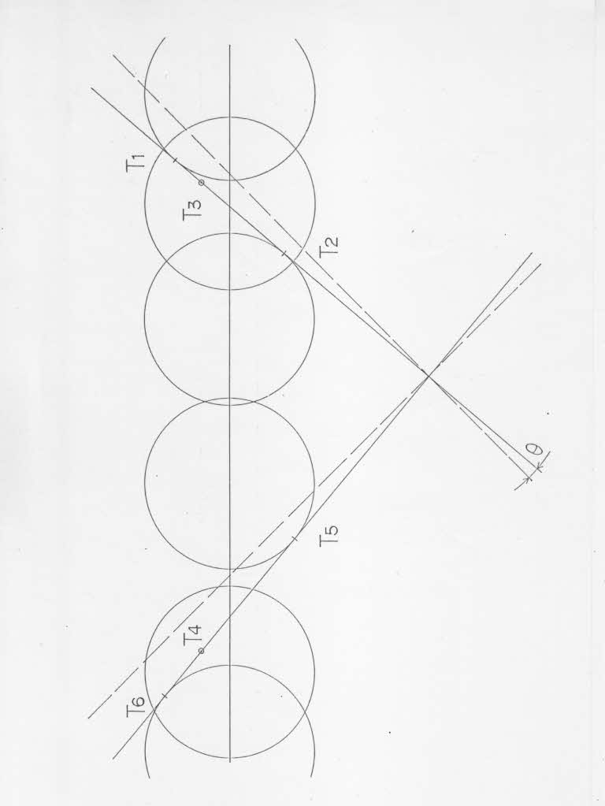
この式によれば、東西線と十字線が45°をなさない時にも、使うことができる。

Fig 1

$a=T_{6}-T_{1}$ $c=T_{5}-T_{2}$ $d=T_{4}-T_{3}$
$b=T_{6}+T_{1}$ $f=T_{5}+T_{2}$ $e=T_{4}+T_{3}$
$$θ=\tan^{-1}\frac{b-f}{a-c}$$
$X=\frac{2\sqrt{2}}{a-c}･\frac{1}{cos2θ}\left[\left\{e-b+\left(\frac{a}{2}-d\right)sin2θ\right\}cosθ+\frac{1}{2}(a+c･cos2θ)sinθ\right]$
$Y=\frac{\sqrt{2}}{a-c}(2d-a-c)$
$p=\sqrt{X^{2}+Y^{2}}$ $α=\tan^{-1}{\frac{X}{Y}}$ $β=\sin^{-1}{p}-pS$
$\sin{B}=\cos{β}\sin{B_{0}+}\sin{β}\cos{B_{0}\cos{(}α-P)}$
$\sin{l}=\sin{β\sin{(α}}-P)\sec{B}$
$L=L_{0}-l$
$S=\frac{15\sqrt{2}}{8\cos{θ}}\cos{2θ}(a-c)(1-2.512×{10}^{-3}\sec^{2}δ)\cos{δ}$
注)P、B0、L0、δ(太陽の赤緯)は、表(＊2)より求めること。
S(太陽視半径：単位は秒)も、上の表によった方がよい。

(2)誤差の程度
誤差を考えるとき、式では複雑になるので、結果のみ、図で示す。
Δθは、θが変わっても、0.06°～0.075°程度である。Fig2に、ΔX、ΔY、Fig3に、ΔB、Δlを示した。 Fig 2
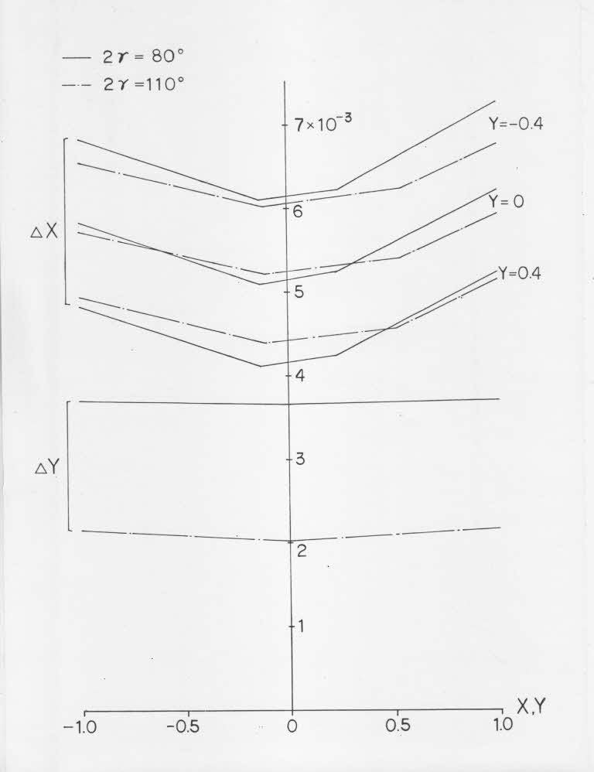
ΔXは、Xとθの、ΔYは、Yとθの関数になるが、スケッチ上(10${cm}^{φ}$)では、0.15～0.25mm程度となり、これは、スケッチから読み取った場合の$\frac{1}{2}$～$\frac{1}{3}$になっている。また、θが少し増しても、ΔX、ΔYはそれほど増えないから、東西線と十字線を45°に正確に合わせなくても、45°±5°くらいにしておけば、十分実用になる。
ΔB、Δlを求めるには、上記のΔX、ΔYの他に観測時のP、B₀が必要で、そのため、ΔB、Δlの値は、同じ（B,l ）であっても、1年の内には、ΔBで0.4°程度、Δlで1°程度の違いが生じる。Fig8では、θ＝5°の時で、ΔB、Δlが最大になるあたりを示している。
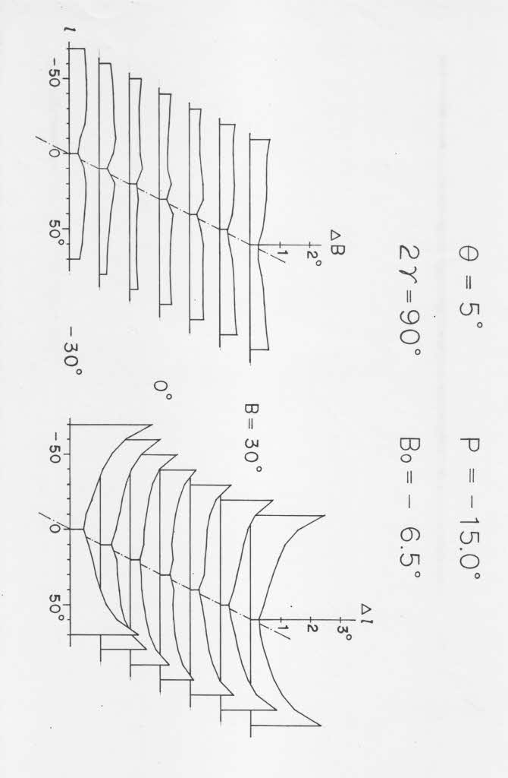
黒点のよく出現する、$\left|B\right|$<20°の範囲では、$\left|ΔB\right|$<0.5°、$\left|Δl\right|$<1°となっている。
Fig 3

(3)実際の使用結果
実際に50個ほど測定し、スケッチ法との比較をしてみたが、十字線法との差は、当初考えていた程大きくはなく、十字線法の誤差は、スケッチ法の約$\frac{1}{3}$程度であることが分かった。
従って、スケッチ法で、個々の黒点の経緯度を求めるには差し支えないが、自転角速度を測定するには、安定した結果の得られる、十字線法を用いた方がよい。
この場合、注意すべきことは、追跡する黒点に、安定した、変化の少ない群を選ぶことである。

＊1 天体観測ハンドブック 誠文堂新光社(1965)ｐ65～75 に、具体的な測定法が出ていますので、参考にして下さい。
＊2 天文年鑑、天文観測年表、理科年表等により、観測時の値に補正して使って下さい。
尚、不明の点がありましたら、下記までお問い合わせ下さい。
〒500-8864 岐阜市真砂町12－15

